

NEWS RELEASE 国土交通省 神戸運輸監理部

無車検車両、見逃しません！

兵庫陸運部
令和７年１０月３０日資料配布
こうべぇ

ナンバー自動読取装置を使用した無車検車両の街頭検査を実施しました。
～３台の車両に整備命令を発令～

神戸運輸監理部兵庫陸運部および近畿運輸局は、兵庫県警察本部・神戸水上警察署と連携し、神戸市内において、不正改造車や車検切れ車両の排除を目的とした街頭検査を実施しました。
この検査では、道路脇などに設置したカメラで、走行する車両のナンバーを読み取り、瞬時に車検の有無を確認できる「ナンバー自動読取装置」を使用しました。
その結果、確認した４１３台のうち１台が車検切れの車両であることが判明し、該当するドライバーへ警告書を交付しました。

実 施 日 時：令和７年１０月２９（水）１３：４５～１５：１５
実 施 場 所：神戸市中央区港島２丁目２－１ 神戸市道西行き
無車検車両の確認台数： １ 台

＜ 取締りイメージ ＞
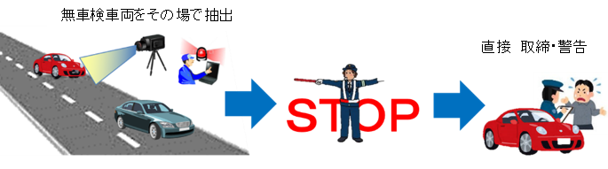
◇問い合わせ先
(所属) 神戸運輸監理部兵庫陸運部 検査整備保安担当
(担当) 生島、與儀
(電話) ０７８－４５３－１１０３
◇配布先
兵庫県政記者クラブ
＜同時配布＞
青灯クラブ

